Pozdravljeni, počitnice so za nami, zdaj pa novim zmagam nasproti.. Danes sledi samostojno delo:
OPRAŠITEV IN OPLODITEV

Prejšnjo uro smo se pogovarjali o cvetu, danes bomo nadaljevali z oprašitvijo in oploditvijo.
Za začetek rešite naloge v DZ: stran 11,12- česar še ne veš, pa boš izvedel danes in po uri dopolnil.
Na spodnjih povezavah si preberite in poglejte vse o oprašitvi in oploditvi.
https://www.irokusplus.si/vsebine/irp-nar6/#56
https://eucbeniki.sio.si/nar6/1548/index2.html
http://www.educa.fmf.uni-lj.si/izodel/sola/2002/di/zorman/SN/cvet_oploditev.htm
v spletni učilnici pa si lahko pogledate pod poglavje 3, filmčke oprašitev in oploditev.

vaja:
https://www.irokusplus.si/vsebine/MultiNaravoslovje6/index.html

Upam, da tudi doma širite dobro voljo, kot ste je običajno v razredu. Naj jo bodo deležni tudi vaši starši ter bratje in sestre.

Ostanite zdravi, dobrovoljni.

Zapis v zvezke:

OPRAŠITEV IN OPLODITEV

- Oprašitev je prenos cvetnega prahu s prašnikov na brazdo pestiča.
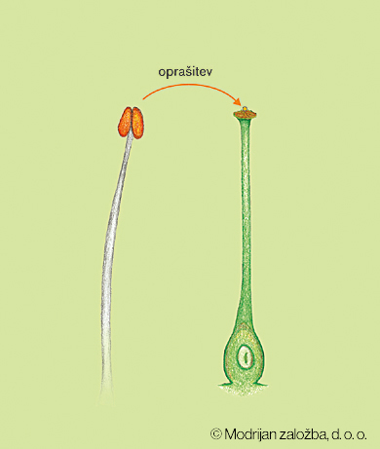
Cvetni prah je s prostim očesom je komaj viden. Imenujemo ga tudi pelod, sestavljajo pa ga drobna zrna, ki nastajajo v prašnikih. Procesu prenosa peloda s prašnikov na brazdo pestiča pravimo oprašitev. Poznamo rastline, ki jih oprašuje veter, in rastline, ki jih oprašujejo žuželke.

VETROCVETKE imajo neznatne cvetove, prašniki imajo zelo dolge in nežne prašne niti, ki jih strese že rahel veter in otrese cvetni prah, med njih spadajo na primer trave. Brazde pestiča so peresate (kot omelo za prah) da ujamejo cvetni prah. Cvetovi so običajno kar zelene barve. Cvetovi ne dišijo. Rastline proizvedejo veliko cvetnega prahu, ki je lahek, da ga lahko prenaša veter.
ŽUŽKOCVETKE imajo živobarvne cvetove, da jih žuželke že na daleč vidijo, njihov pelod je lepljiv, da se lahko prime opraševalcev. Venčni listi so veliki, obarvani, dišeči. Cvet izloča nektar ali medičino, ki jo nabirajo opraševalci. Najpomembnejše opraševalke rastlin so čebele, saj oprašijo kar 70 do 80 odstotkov sadnega drevja.
Vendar čebele, čmrlji in ose niso edina živa bitja, ki letajo s cveta na cvet. Oprašujejo tudi muhe, netopirji, kolibriji. Nekaj zanimivosti si lahko prebereš v zloženki rastline in opraševalci

- Oploditev je združitev moške in ženske spolne celice.
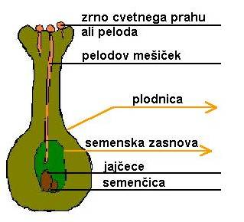

ZA DODATNO RAZLAGO

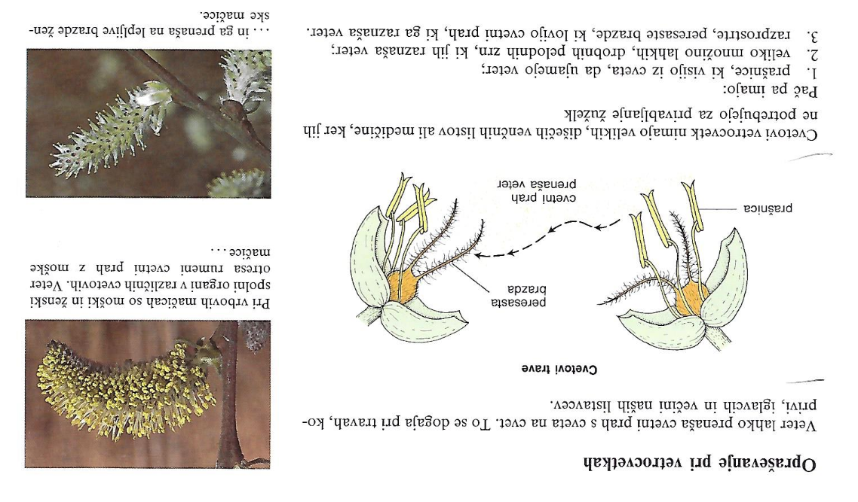
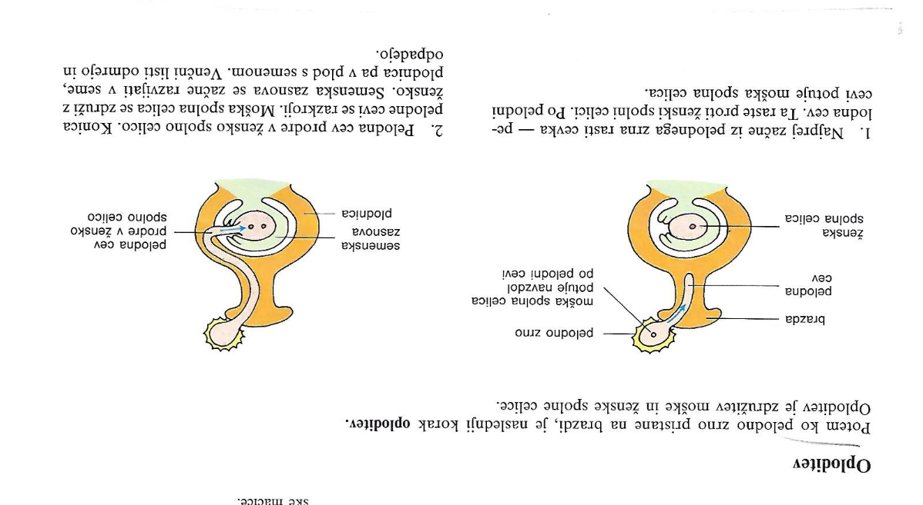

Analiza poskusnega testa, rešeno do sobote: 2.5.2020
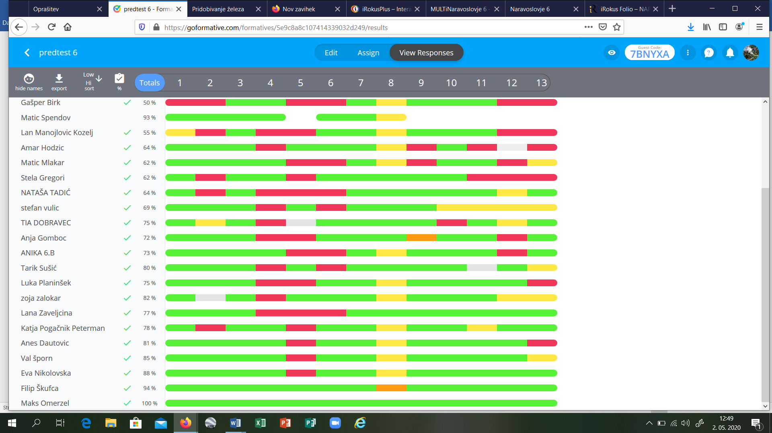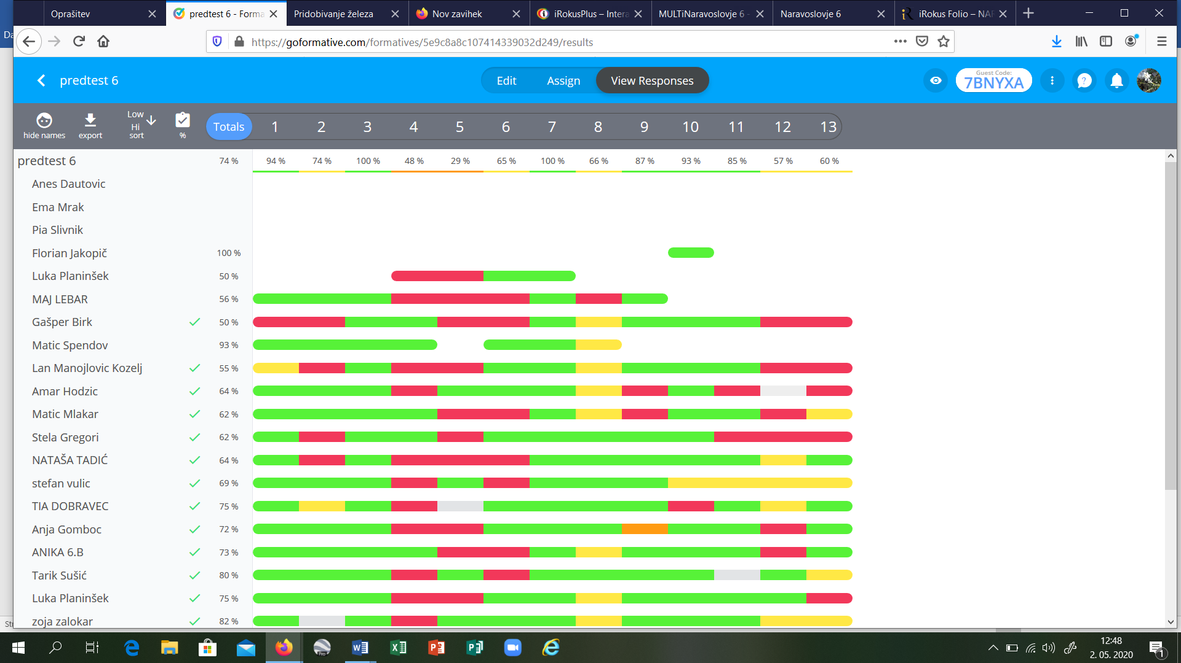
Rešujte samo enkrat. Upoštevala bom samo tistega, kjer bodo rešene vse naloge. Točno vidim, če odprete, nato pa šele čez nekaj časa rešujete. Tisti, ki še niste, bi bilo dobro, da rešite predtest, kajti na ta način bomo v naslednjem tednu pridobili oceno. Natančno se bomo zmenili v zoomu.
6.a: v torek, 5.5. 2020 ob 10.00 se dobimo v zoomu.
6.b: v četrtek 7.5.2020 ob 12.00 se dobimo v zoomu.
Povezava:
https://us04web.zoom.us/j/9898699305
Meeting ID: 989 869 9305
Zmenili se bomo, kdaj točno bomo ocenjevali znanje. Do takrat mi obvezno pošljite vaš mail, na katerega boste dobili povezavo za reševanje testa. Čas bo omejen, tako da le pričnite z učenjem.
V poštev pride vse o: steblih, preobraženih steblih, nadomestnih koreninah, koreninah, notranji zgradbi lista, transpiraciji, snoveh, agregatnih stanjih, lastnostih snovi, energiji, elektrarnah, odpadkih, tokovih.
Tisti, ki imate negativno oceno iz prve konference, morate le to popraviti.
Pišite mi na moj mail, da se zmenimo kako.
Simona.zorman@oskoroskabela.si

Lep pozdrav, Simona

